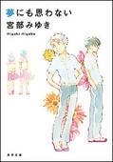
『夢にも思わない』
宮部みゆき（角川書店）
秋の夜、下町の公園で行われていた虫聞きの会でその事件は起こった。
主人公・雅男の想い人、クドウさんが殺人事件に巻き込まれ、
殺されてしまった─！ショックを受ける雅男。
しかし殺されたのはクドウさんの親戚の女の子だった─。
この事件の真相とは！？中学生の雅男とその親友島崎と共に、
二人は謎を解き明かしてゆく！宮部みゆきならではの中学生ミステリー。
前作『今夜も眠れない』と、続けて読むのがおススメです。

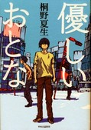
『優しいおとな』
桐野夏生（中央公論新社）
渋谷のアンダーグラウンドで一人生きているイオンは、自分と誰かの
繋がりを探して、様々な人と出会います。その中で私たちは人との繋がりに
ついて考えさせられることとなるでしょう。
親からの愛情と他人からの愛情は何か違うのか、大人のいない世界で
子供はどうなっていくのか、イオンは何を考えてどう成長していくのか、
「優しいおとな」というタイトルの意味とは何であるのか、
読んだ人にしか分からない物語があります。

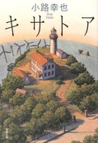

『キサトア』
小路幸也（文藝春秋）
色のわからない天才少年アーティストのアーチ、昼夜交互にしか起きて
いられない双子の少女のキサとトア、風のエキスパートの父。
一家が引っ越してきた海辺の町で、事件や問題に悩みつつも
素敵な仲間に囲まれて過ごす、穏やかな四季の物語。
時間がゆっくり流れるような世界観、現実らしくないところが心地よく感じる一冊です。

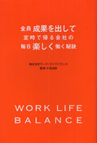
『全員成果を出して定時で帰る会社の毎日楽しく働く秘訣』
株式会社ワーク・ライフバランス（中央公論新社）
これから社会に出て働いていくであろう方々にとって仕事はとても大切、
だがそれと同時に私生活もとても大切。
本書は憧れの企業で働きだしたはいいけれど忙殺されてゆっくり休むことも
趣味にいそしむこともできない…、そんな事態に陥らないためには
どうすればいいのか、何から始めればいいのかを示してくれている。
少々長いタイトルからはとっつきにくさを感じるが中身は真逆、
実践例を交えながら優しく働き方の改革を促している。

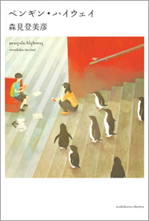
『ペンギン・ハイウェイ』
角川書店 森見登美彦

森見作品というとイマイチさえない男子大学生が主人公というイメージが強
かったが、今回はそれとは真逆の好奇心旺盛な賢い小学生が主人公。
突然街に現れたペンギンの謎を解明しようとする「ぼく」と、その謎の鍵を
握っている歯科医院のお姉さん。ペンギン事件の真相に関しては正直腑に落
ちない部分もあったが、ぼくとお姉さんのやりとりは微笑ましいとともにウ
ルッとくるものがあり印象的だった。大人になればどうにかできる事、大人
になってもどうにもならない事を知ったぼくは、きっとペンギンが街に現れ
る前よりも成長した小学生になっているはずだ。

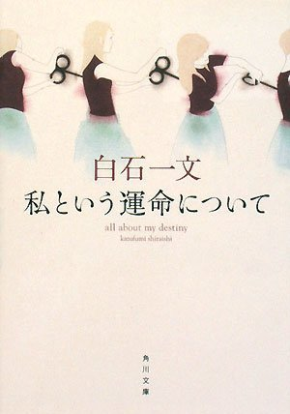

『私という運命について』
角川書店 白石一文

これは小説だけれども、人生というのはきっとどれもが波乱万丈、ドラマテ
ィックなものではないだろうか。別れた恋人の母親からの手紙を捨てられな
かった私、そして思いもよらぬことが次々と起こる。これは運命なのか。こ
の世は、あの世は本当にパーフェクトワールドなのか。人は誰しも死を恐れ
るものではないのか。紆余曲折を経てやっと夫婦となった二人が見た暗示的
な夢。ラストの一瞬の奇跡が印象的で心温まる作品だ。

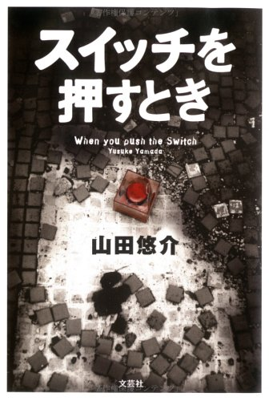

『スイッチを押すとき』
山田悠介

命について、自分が生きる意味について考えさせられるような１冊である。
実験体として生き残った４人の少年少女と監視員である主人公との一見奇妙
な絆、時々垣間見える家族の絆…とにかく泣ける作品だ。

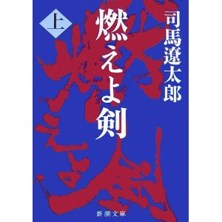

『燃えよ剣』
新潮社 司馬遼太郎
私がおすすめする本は司馬遼太郎の「燃えよ剣」である。主人公の新選組副長、
土方歳三は厳しい人物ではあったが、揺るぎのない信念を持つ人物でもあった。
彼は最後まで副長としての誇りと信念を貫き散っていった…その姿勢は現代に
おいて未だ迷いを持ち悩む方に是非読んで知って欲しい。

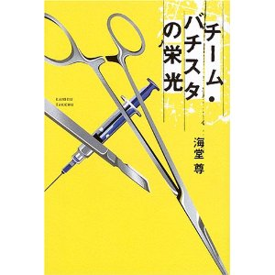
『チームバチスタの栄光』
海堂尊(宝島社)

今まさに 著作の数々をメディアミックスしてヒットを飛ばす小説家・海堂尊
の鮮烈なデビュー作。
大学病院で起きた、術中死。リスクからすれば決しておかしい事ではないが、
其れが連続して起きた事により物語は始まる。個性的な登場人物・現場は手術
室・犯人候補者は全員医療従事者・証拠はAi(検視画像)という、今まで解剖や
薬物がメインであった医療ミステリーの新境地だ。 注：麻酔を使えるのは医療
従事者でも麻酔医と歯医者のみ。一般的な推理作品にはよくあるミスである。

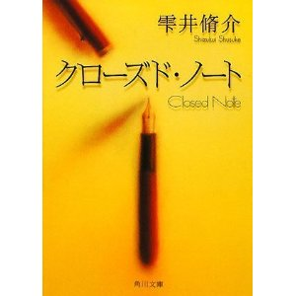
『クローズド・ノート』
角川書店 雫井脩介

４年前に映画化された作品なのでご存知の方も多いと思います。教育大に通う
ごく普通の女子大生が主人公です。所属するマンドリンクラブの練習や文房具
店でのアルバイト、バイト先で出会ったイラストレーターへの恋…ちょっと慌
ただしいごく普通の大学生活を送る天然な性格の主人公、香恵の友達関係や大
学生活なんかに対するいろいろな心情にちょこちょこ「あるある！」と共感し
ます。そしてこの物語のキーワード、香恵がアパートの部屋で偶然見つけてし
まう「伊吹先生」の日記。先生になりたい！という方、恋に悩む方、一読の価
値ありです。

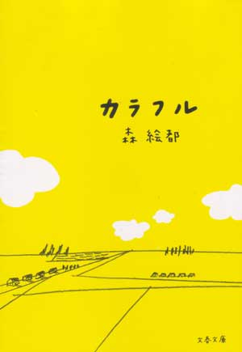

『カラフル』
森絵都（文春文庫／文藝春秋）

“再挑戦”のチャンスを得たぼくの魂―自殺した小林真の身体に入り、自分の
罪を思い出さなくてはいけない。父も、母も、兄も、可愛い後輩も同級生も秘
密を抱えて生きている。しかし自分の見えているその裏が悪いものばかりとは
限らない。けれど一つの闇に囚われ、周囲が見えずに苦しんでいる友人が居た
時、「私は貴方に救われてきたよ」とこの本を差し出したい。自分を見つめる
きっかけと周囲への暖かい気持ちを教えてくれる一冊。

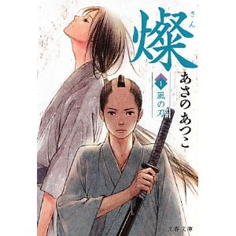

『燦[1]風の刃』
あさのあつこ(文芸春秋)

舞台は江戸時代。薄が白銀に輝く秋晴れの日、二人は運命の歯車に引き寄せら
れ出会ってしまう。最初の出会いで伊月と燦は剣を交える。お互い、自分と違
う世界に生きている相手に興味を抱く。二人は兄弟であり、複雑に絡まった運
命に葛藤し、成長していく。どんなに複雑な運命でも、前を向いて生きていく
彼らの姿に励まされた。皆さんも息抜きに是非読んでいただきたい。2巻は舞
台を田鶴藩から江戸に移し、秋に刊行予定だ。

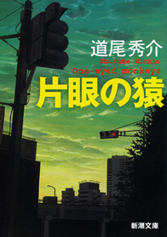

『片眼の猿 One-eyed monkeys』
道尾秀介（新潮文庫）

『眼に見えているものばかりを重視する連中に、俺は興味はない。』このワン
フレーズに尽きる。言葉にするのは簡単。だが日常の感覚として、自然に持つ
のは存外に難しい。そんな自分の中の、無意識の思い込みに気付かされた。小
説だからこそ、活字だからこそこんなにも面白い。（良い意味で）登場人物達
に騙され、振り回される（無論、彼らにそんなつもりは毛頭無いのだろうが）。
その読後感が心地よい1冊。

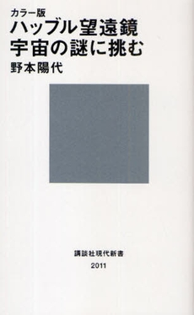
『ハッブル望遠鏡 宇宙の謎に挑む』
野本陽代（講談社現代親書）

ハッブル宇宙望遠鏡。昨年の工事により最新技術を備え、遂に二十年の歴史を
無事迎えた。望遠鏡が地上に送った画像に映っていたのは、実に美しい星団・
星雲に数々の銀河や星の最後である新星、そしてその残骸に輝くガス。宇宙は
本当に肥大しているのか、宇宙を充たす物質と未だ確認されない素粒子である
重力との関係、如何にして星は生まれ美しく輝くようになるのか…天体観測の
季節に是非、読んでおきたい一冊です。

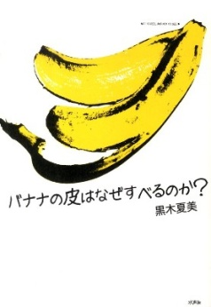

『バナナの皮はなぜすべるのか？』
黒木夏美（水声社）

バナナの皮。それはコメディー界に古株として鎮座するものである。その存在
を知らないものはまずいない。中身はバナナの皮を文学、コメディー、漫画な
どといった現代の情報網から研究されたものだ。だからなんだと言う前に言っ
ておく。テストの合間に誘惑されても害のない一冊である。もっとも、これを
読んで滑るか実りあるものにするかは貴方次第ではあるが。

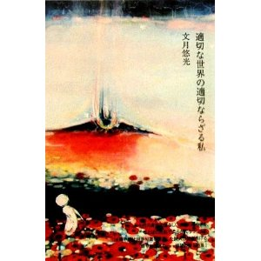
『適切な世界の適切ならざる私』
文月悠光（思潮社）

今年の中原中也賞を史上最年少で受賞した文月悠光さんは当時18歳だった。ま
だ年若い少女らしく、詩の内容は学校のことや女性性について。その散文は鮮
やかで、身近に立体的な形を持って書かれている。そのひとつひとつを読むと、
まるで詩というより小説を読んでいくよう。まだ大人ではなく大学生の文月さ
んと私達。今この時に私達がこの詩集を読むことで感じる、青い匂いはとても
大切なのだと思わせてくれる一冊。

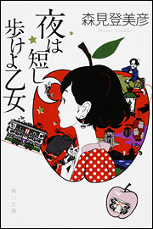

『夜は短し歩けよ乙女』
森美登見彦 （角川文庫）

大学生活が始まって２ヶ月。「もうたまらなくリア充中！」というあなたにも
、「こんなはずじゃなかった」というあなたにも楽しんでいただける本です。
小説を読んで笑い転げたのは初めてです!!!
「先輩」と、奔放な性格の黒髪の乙女「彼女」が京都で繰り広げるちょっと奇
妙なキャンパスライフ。
私の一番のお気に入りは学園祭のお話ですがこれがまたハチャメチャな事件の
数々！ きっと今から学園祭が楽しみになることうけあいです♪

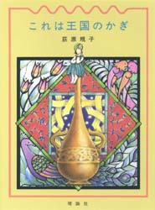
『これは王国のかぎ』
荻原規子（中央公論新社）

失恋か、ドナルドダックの呪いか―。失恋記念日の誕生日、目覚めてみたら、
アラビアン・ナイトの世界だった・・・。
「おれについてこなきゃだめだ。あんたはおれの幸運だろう」冒険家志望の青
年・ハールーンに「ジャニ」と名付けられ、魔神族として彼と旅をする事にな
った女子中学生「ひろみ」。彼女が、恋と冒険とお国騒動を経て成長していく
、不思議な自分探しの物語。
はたしてひろみは、最後に「何を」見つけるのだろう？

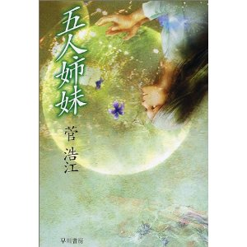
『五人姉妹』
管浩江（ハヤカワ文庫）

もし、何人も自分がいたらそれぞれはどんな人生を送るのだろうか。全てが機
械化された社会では神はどこにいくのか。老いた者の価値とは誰が知っている
のか。ふと刹那的に考えてしまいそうなそれらは、ありそうでまだ訪れていな
い現実。そして、これは様々な疑問が描かれた数々の物語。
人は人間である限り、人間であることを求めてしまう。しかし、誰しも明日と
人の心は掴むことが出来る。さて、貴方が掴むのは何だろうか。

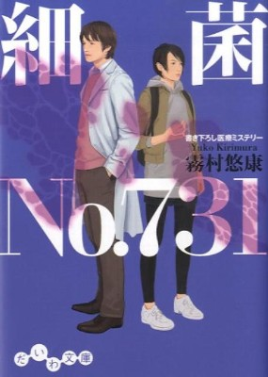

『細菌ｎｏ．７３１』
霧村悠康（大和書房）

かなり色々な話題が詰まっているのでよく纏めてきた！という印象でした。推
理小説として分類されていますが、普通の小説としても登場人物達の意外な動
きとその役割を楽しめるかと思います。医学用語が多少出てきますが他の著作
より控えめで分かりやすいですし、医大卒の筆者らしい所でしょう。気分転換
や軽い読書にお薦めです。

